Итоговая контрольная работа по геометрии. (7 класс)

Вариант I.
Часть 1. (Выберите верный вариант ответа)
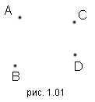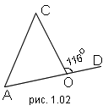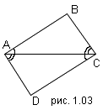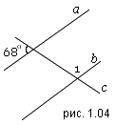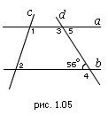

- На плоскости расположены точки А, В, С и D так как показано на рисунке 1.01. Сколько прямых можно провести через эти точки ?
А. 3; Б. 4; В. 5; Г. 6.
- По данным рисунка 1.02 определите, чему равен угол АОС?
А. 56^{о}; Б. 112^{о}; В. 64^{о}; Г. 74^{о}.
- На рисунке 1.03 ∆АВС=∆ADC. По какому признаку?
А. по первому; Б. по второму; В. по третьему; Г. Они вообще не равны!
- Чему равен угол 1 на рисунке 1.04?
А. 112^{о}; Б. 64^{о}; В. 56^{о}; Г. 74^{о}.
- При пересечении двух прямых секущей сумма двух произвольных углов равна 180^{о}. Означает ли это, что эти прямые параллельны?
А. Да, по 3 признаку; Б. Нет, 180^{о} должна быть равна сумма односторонних углов; В. Не понял вопроса; Г. Среди ответов А-В нет верного.
- Во сколько раз изменится угол при вершине равнобедренного треугольника, если угол при основании уменьшить на 10^{о}?
А. Увеличится на 10^{о}; Б. Уменьшится на 10^{о}; В. Увеличится на 20^{о}; Г. Не изменится.
- По данным рисунка 1.05 определите, чему должен быть равен угол 3, чтобы прямые a и b были параллельными?
А. 124^{о}; Б. 126^{о}; В. 134^{о}; Г. 56^{о}.

Часть 2. (Решите задачи)
- При помощи циркуля и линейки постройте угол в 45^{о}.
- По данным рисунка 1.05 найдите углы 3, 4 и 5, если сумма углов 1 и 2 равна 180^{о}?
- В равнобедренном треугольнике ABC c основанием АС проведена биссектриса СМ. Найдите углы треугольника АСМ, если угол при вершине треугольника АВС равен 84^{о}. Сделайте чертеж.

Вариант II.
Часть 1. (Выберите верный вариант ответа)
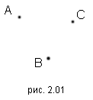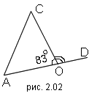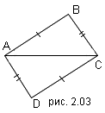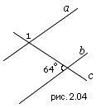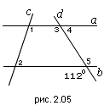

- На плоскости расположены точки А, В и С так как показано на рисунке 2.01. Сколько прямых можно провести через эти точки?
А. 3; Б. 4; В. 5; Г. 6.
- По данным рисунка 2.02 определите, чему равен угол DОС?
А. 56^{о}; Б. 97^{о}; В. 64^{о}; Г. 107^{о}.
- На рисунке 2.03 ∆АВС=∆АDС. По какому признаку?
А. по первому; Б. по второму; В. по третьему; Г. Они вообще не равны!
- Чему равен угол 1 на рисунке 2.04?
А. 56^{о}; Б. 128^{о}; В. 64^{о}; Г. 118^{о}.
- При пересечении двух прямых секущей два произвольных угла равны. Означает ли это, что эти прямые параллельны?
А. Да, по 1 признаку; Б. Нет, равными могут быть и вертикальные углы; В. Да по 2 признаку; Г. Среди ответов А-В нет верного?
- Во сколько раз изменится угол при вершине равнобедренного треугольника, если угол при основании увеличить на 15^{о}?
А. Увеличится на 15^{о}; Б. Уменьшится на 30^{о}; В. Увеличится на 30^{о}; Г. Не изменится.
- По данным рисунка 2.05 определите, чему должен быть равен угол 3, чтобы прямые a и b были параллельными?
А. 124^{о}; Б. 112^{о}; В. 134^{о}; Г. 68^{о}.

Часть 2. (Решите задачи)
- При помощи циркуля и линейки разделите данный угол пополам.
- По данным рисунка 2.05 найдите углы 3, 4 и 5, если сумма углов 1 и 2 равна 180^{о}?
- В равнобедренном треугольнике ABC c основанием АС проведена биссектриса АМ. Найдите углы треугольника АСМ, если угол АМВ равен 111^{о}. Сделайте чертеж.

